Bröstrygg – Utredning, trauma

Metodbok Konventionell röntgen
Gemensam rutin för att utföra undersökning på ett säkert och enhetligt sätt.

Förändringar sedan föregående version
Inga förändringar.

Inför undersökningen
Frågeställning | - Utredning  - Trauma
Strålskydd | Se kapitel 4.2 och 5.1 i  Strålskydd vid undersökningar och behandlingar med röntgenstrålning
Arbetsplats | Adora  T3
Detektor  Observera | Potter med raster  Vid frakurkontroller kan centreringen ligga mer inriktat över aktuell fraktur. Fortfarande viktigt att det ses en tydlig övergång.
Bildtagning | - Frontal övre  - Frontal  - Sida övre, flygare  - Sida  - Ev. Övergång bröst-ländrygg

Bildtagning
Frontal övre  Kriterier | Centrera över jugulum.  Vinkla 10 - 15° röret kaudalt (för  att komma in mellan kotorna).  Liten bländare.  Tydlig övergång mellan hals-  och bröstrygg C5 – Th2. | Frontal övre  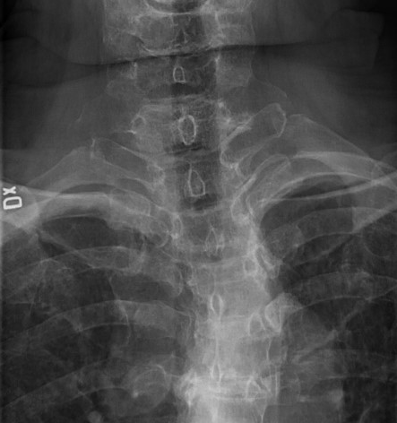
Frontal  Tips  Kriterier | Centrera i medellinjen/mamillhöjd.  Övre bländarkant i jugulum och nedre vid processus xiphoideus.  Om patienten har kraftig kyfos vinklas centralstrålen kaudalt ifrån.  C7 till och med L1 ska vara med på bilden. | Sida  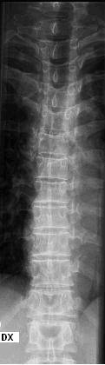

Sida övre, Flygare  Kriterier | Patienten ligger på vänster sida, vänster arm uppåt-framåt.  Höger hand på höften, vrid axeln bakåt cirka 20°.  Vinkla in mellan kotorna 0 - 10° kaudalt.  Så rak sida som möjligt utan att axlarna stör.  Tydlig övergång hals-bröstrygg  C5 – Th9. | Sida övre, Flygare  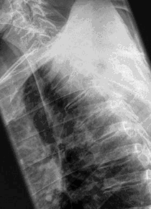
Sida  Kriterier | Patienten på vänster sida.  Luta patienten några grader framåt/ventralt för rak sida. Kommer du inte in mellan kotorna, eller om patienten är skoliotisk, prova med att lägga patienten på höger sida.  Centrera i mamillhöjd.  L1 ska vara med på bilden.  Hela bröstryggen ska vara med inklusive spinalutskott. Tydlig övergång till ländryggen, L1 ska vara med i bild. | Sida nedre  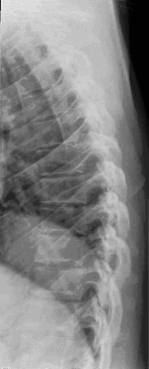

Eventuellt  Övergång  Bröst-ländrygg  Kriterier | Patienten på vänster sida.  Centrera över Th 12 – L1.  Ev. vinkling för att komma in mellan kotorna.  Om patienten är skoliotisk läggs skoliosen/konvexiteten mot bordet.  Tydlig övergång mellan bröst- och ländrygg Th9 – L2 synlig i bild. | Övergång Bröst-ländrygg  